BỘ GIÁO DỤC VÀ ĐÀO TẠO
TRƯỜNG ĐẠI HỌC CẦN THƠ
TRƯỜNG CÔNG NGHỆ THÔNG TIN & TRUYỀN THÔNG



BÁO CÁO PHÁT TRIỂN ỨNG DỤNG WEB

Đề tài

XÂY DỰNG WEBSITE QUẢN LÍ MƯỢN SÁCH
WEBSITE TO MANAGE BOOK LOANS

Giáo viên hướng dẫn: Sinh viên thực hiện:
Ths.GVC Nguyễn Minh Trung Tên: Trương Văn Anh Kiệt
MSSV: B2205886

Cần Thơ, 08 tháng 12 năm 2025

LỜI CẢM ƠN

MỤC LỤC

DANH MỤC HÌNH

DANH MỤC BẢNG

GIỚI THIỆU

ĐẶT VẤN ĐỀ:
Trong thời đại công ͏nghệ và Cách mạng côn͏g nghiệp 4.0, việc dùng công nghệ thông tin trong qu͏ản lý đã ͏trở thành xu h͏ướng͏ cần thiế͏t của mọi tổ͏ ch͏ức͏. Hệ thống giáo dục và thư viện cũng không nằm ͏ngoài qu͏y luật này Thư viện không͏ ͏chỉ ͏là nơi chứ͏a sách ͏mà còn là trung tâ͏m văn hóa, là cầu nối kiến thức quan ͏trọng với sinh viên͏ học sin͏h và giảng viên.
Nh͏ư͏ng, thực tế cho biết ở nhiều͏ t͏rường h͏ọc và nơi dạy học ͏bây ͏giờ, việc quản ͏l͏ý ͏thư ͏viện vẫn được làm theo cách cổ điển hoặc dùng các công͏ cụ rời rạc (như sổ tay viết tay hoặc file Exc͏el đơn giản). Cách này l͏ộ ra nhiều h͏ạn chế lớn: q͏uá trình mượ͏n - ͏trả sách tốn ͏thời gian, việc tìm kiếm tài liệu của bạn͏ đọc gặp khó khăn, khó kiểm soát tình trạng sách hỏng/mất và đặc biệt là ͏gá͏nh nặng thống kê bá͏o cáo cho thủ t͏hư.
Những vấn đề này k͏hôn͏g chỉ làm g͏iảm việc làm của phần thư viện mà còn ͏ảnh hưởng ngay đến trải ng͏hiệm tiếp cận kiến thức c͏ủa ngườ͏i đọc. Xuất phát từ thực tiễn đ͏ó,͏ việc tạo nên v͏à phá͏t triển đề tài "͏Trang web quản lý mượn trả͏ sách" là rấ͏t͏ cầ͏n thiết. ͏Hệ thống này không chỉ giú͏p tự động ͏hóa quy trình công việc mà cũng hướng tới mục tiêu tạo ra môi trường thư viện hi͏ện đại, chuyên ͏ng͏hiệp và dễ gần hơn vớ͏i mọi ͏người.

MỤC TIÊU ĐỀ TÀI:

Mục tiêu tổng quát:
Hệ thống Website quản lý thư viện tự động hóa được xây dựng nhằm thay thế hoàn toàn phương thức quản lý thủ công truyền thống vốn dễ phát sinh sai sót và gây khó khăn trong việc lưu trữ, tra cứu thông tin. Mục tiêu là tin học hóa toàn bộ các quy trình mượn - trả sách, cung cấp cho thủ thư công cụ quản lý hiệu quả, chính xác, đồng thời tạo điều kiện thuận lợi cho bạn đọc trong việc tra cứu tài liệu mọi lúc, mọi nơi. Qua đó, hệ thống không chỉ nâng cao chất lượng phục vụ bạn đọc mà còn góp phần hiện đại hóa hoạt động thư viện, tăng tính minh bạch và chủ động trong công tác quản lý tài nguyên thông tin.

Mục tiêu cụ thể:

Về mặt nghiên cứu kĩ thuật:
- Tìm hiểu và phân tích quy trình nghiệp vụ thực tế tại thư viện (quy trình nhập sách, làm thẻ, mượn trả, xử lý vi phạm).
- Vận dụng các kiến thức đã học về phân tích thiết kế hệ thống, thiết kế cơ sở dữ liệu để mô hình hóa bài toán.
- Nghiên cứu và ứng dụng các công nghệ lập trình web hiện đại (vue, nodejs, mongodb, socket,..)
- Tìm hiểu về quy trình kiểm thử phần mềm để đảm bảo hệ thống hoạt động ổn định.

Về mặt chức năng:

Đối với admin:
- Quản lí độc giả: Thêm, sửa, xoá độc giả.
- Quản lí sách: Thêm, sửa, xoá sách
- Quản lí mượn sách: Thêm, sửa, xoá phiếu mượn sách
- Quản lí nhân viên: Thêm, sửa, xoá nhân viên
- Quản lí danh sách người dùng: Tạo người dùng mới, cập nhật thông tin người dùng, xoá người dùng.
- Quản lí phiếu phạt: Thêm, sửa, xoá phiếu phạt

Đối với người dùng:
- Xem thư viện sách.
- Xem danh mục sách mới
- Xem sách trong giỏ mượn
- Xem lịch sử mượn sách
- Xem hồ sơ cá nhân
- Xem phiếu phạt

ĐỐI TƯỢNG VÀ PHẠM VI NGHIÊN CỨU:

Đối tượng nghiên cứu:
Website quản lý mượn trả sách tập trung vào hai nhóm đối tượng sử dụng chính và các chức năng tương ứng:
- Đối với Độc giả: Là sinh viên, giảng viên hoặc người dùng có nhu cầu tìm kiếm tài liệu. Họ là đối tượng phục vụ của hệ thống với các nhu cầu: tra cứu danh mục sách, xem tình trạng sách (còn/hết), đăng ký tài khoản và thực hiện đăng ký mượn sách trực tuyến.
- Đối với Thủ thư (Người quản trị): Là người chịu trách nhiệm vận hành thư viện. Đối tượng nghiên cứu ở đây là các thao tác nghiệp vụ của thủ thư bao gồm: quản lý nhập/xuất sách, phân loại sách, quản lý hồ sơ độc giả, duyệt phiếu mượn và xử lý trả sách/phạt quá hạn.

Phạm vi nghiên cứu:
- Quản lí danh sách nhà xuất bản và sách
- Danh mục sách mới
- Tìm kiếm và lọc sách, xem chi tiết sách
- Người dùng yêu cầu mượn sách, Quản lí duyệt sách
- Quản lí danh sách phiếu mượn.
- Quản lí danh sách phiếu phạt và người dùng thanh toán phiếu phạt
- Quản lí trạng thái phiếu mượn và phiếu phạt.
- Quản lí nhân sự và thanh toán trực tuyến.

PHƯƠNG PHÁP NGHIÊN CỨU:
- Nghiên cứu các tài liệu và các mô hình quản lí thư viện để hiểu rõ các chức năng cần thực hiện và những điểm điểm chức năng chính của hệ thống.
- Phân tích và thiết kế hệ thống, cách tổ chức, phân tích và thiết kế cơ sở dữ liệu.
- Triển khai và áp dụng mô mình MEVN (MongoDB, Express.js, Vue.js, Node.js) để xây dựng và thiết kế hệ thống.
- MongoDB: lưu trữ và quản lí cơ sở dữ liệu NoSQL dạng document.
- Express: Xây dựng API backend, Tương tác với server hiệu quả nhờ kiến trúc non-blocking.
- Vue.js: Xây dựng giao diện người dùng
- Node.js: Môi trường chạy backend, Quản lý kết nối, xử lý file, socket, real-time (Socket.IO).
- Nghiên cứu nắm vững các kĩ năng lập trình backend và frontend.
- Kiểm thử sau khi hoàn thành dự án.

CÁC CHỨC NĂNG CHÍNH CỦA HỆ THỐNG:
Website quản lí mượn sách thư viện được xây dựng với mục đích hỗ trợ mượn sách trực tuyến được xây dựng với 2 vai trò chính.

Chức năng cho độc giả:
- Xem danh mục sách của thư viện
- Tìm kiếm theo tên, theo tác giả và lọc sách theo thể loại và theo nhà xuất bản
- Xem thông tin chi tiết mượn sách
- Xem phiếu phạt và thanh toán phiếu phạt
- Xem thông tin cá nhân và chỉnh sửa thông tin cá nhân
- Xem giỏ sách
- Xem lịch sử mượn sách
- Gửi yêu cầu mượn sách
- Xem trạng thái của chi tiết mượn sách.

Chức năng cho quản lí:
- Quản lí danh sách độc giả: thêm, sửa, xoá danh sách độc giả
- Quản lí sách trong thư viện: thêm, sửa, xoá sách
- Quản lí danh mục sách mới.
- Quản lí danh sách phiếu mượn: thêm, sửa, xoá danh sách phiếu mượn.
- Quản lí danh sách nhân viên: thêm, sửa, xoá danh sách nhân viên
- Quản lí danh sách người dùng:thêm, sửa, xoá danh sách người dùng
- Quản lí danh sách phiếu phạt
- Duyệt sách khi người dùng gửi yêu cầu mượn.

ĐẶC TẢ YÊU CẦU

MÔ TẢ BÀI TOÁN:
Website quản lý mượn sách thư viện được xây dựng với mục đích hỗ trợ hoạt động mượn sách trực tuyến, giúp tối ưu hóa công việc của thư viện và mang đến trải nghiệm thuận tiện cho độc giả. Hệ thống được thiết kế với hai vai trò chính: độc giả và quản lý, mỗi vai trò đảm nhận những chức năng riêng biệt phục vụ quy trình vận hành toàn diện.
Ở phía độc giả, hệ thống cho phép người dùng xem danh mục sách của thư viện, tìm kiếm sách theo tên, theo tác giả, đồng thời hỗ trợ lọc theo thể loại và nhà xuất bản để rút ngắn thời gian tìm kiếm. Người dùng có thể xem chi tiết thông tin mượn sách, xem giỏ sách, theo dõi lịch sử mượn trả, cũng như kiểm tra trạng thái của từng phiếu mượn. Hệ thống hỗ trợ xử lý phiếu phạt: độc giả có thể xem và thanh toán khi có vi phạm. Ngoài ra, độc giả được phép xem và chỉnh sửa thông tin cá nhân, đồng thời gửi yêu cầu mượn sách trực tuyến để thư viện xem xét và phê duyệt.
Ở phía quản lý, hệ thống cung cấp đầy đủ công cụ để vận hành thư viện một cách hiệu quả. Quản trị viên có thể quản lý danh sách độc giả, sách, danh mục sách mới, nhân viên và người dùng hệ thống thông qua các chức năng thêm, sửa, xóa. Bên cạnh đó, hệ thống cho phép quản lý danh sách phiếu mượn, phiếu phạt và theo dõi quá trình xử lý. Khi độc giả gửi yêu cầu mượn sách, quản lý có thể xem xét, duyệt hoặc từ chối yêu cầu tùy theo tình trạng sách và quy định của thư viện.
Với hệ thống này, toàn bộ quy trình từ tìm kiếm – mượn sách – trả sách – xử lý vi phạm đều được số hóa, góp phần giảm tải công việc thủ công, hạn chế sai sót và nâng cao chất lượng phục vụ trong môi trường thư viện hiện đại.

YÊU CẦU BÀI TOÁN:

Đối với độc giả:
- Xem tất cả sách trong thư viện
- Tìm kiếm sách theo tên, theo tác giả
- Lọc sách theo nhà xuất bản, thể loại
- Xem thông tin chi tiết của sách
- Xem lịch sử mượn sách
- Gửi yêu cầu mượn sách
- Xem thông tin cá nhân
- Chỉnh sửa thông tin cá nhân
- Xem danh sách phiếu phạt

Đối với quản lí:
- Quản lí sách
- Quản lí độc giả
- Quản lí nhân viên
- Quản lí người dùng
- Quản lí phiếu phạt
- Quản lí phiếu mượn

NGÔN NGỮ LẬP TRÌNH VÀ CÁC CÔNG CỤ LIÊN QUAN:

Vue:

Hình số 1. Hình ảnh Vue.js
Vue.js là một framework JavaScript mã nguồn mở được tạo bởi Evan You, giúp lập trình viên xây dựng giao diện web theo hướng component (thành phần). Nhờ cách tổ chức này, ứng dụng dễ phát triển, dễ mở rộng và dễ bảo trì.
Công dụng của Vue:
- Xây website tương tác (SPA – Single Page Application)
- Xây trang quản lý: admin dashboard, CRUD
- Xây ứng dụng web phức tạp.
- Tích hợp vào dự án có sẵn để tăng tính tương tác.\
Đặc điểm của Vue:
- Dễ học → Chỉ cần biết HTML, CSS, JavaScript là bắt đầu được.
- Cú pháp đơn giản → Rất thân thiện cho người mới.
- Hiệu năng cao → Nhẹ, render nhanh.
- Hỗ trợ xây UI có tính tương tác cao (reactive).
- Tổ chức theo component giúp tái sử dụng code.
- Hệ sinh thái mạnh: Vue Router, Vuex/Pinia, Nuxt, …

NodeJS:

Hình số 2. Hình ảnh NodeJS
Node.js là một runtime môi trường chạy JavaScript, được xây dựng trên V8 Engine (cùng engine với Google Chrome). Nhờ Node.js, JavaScript có thể chạy bên ngoài trình duyệt, đặc biệt là trên máy chủ (server)
Node.js là một nền tảng mạnh mẽ cho phép chạy JavaScript phía server, hoạt động nhanh, nhẹ, non-blocking, và rất phù hợp cho các ứng dụng web hiện đại cần hiệu năng cao.
Đặc điểm chính của NodeJS: NodeJS sử dụng cơ chế Non-blocking I/O – Xử lý bất đồng bộ bộ bằng cách sửa dụng cơ chế asynchronous và event-driven. Nhờ đó, NodeJS cho phép server:
- Xử lý đồng thời hàng nghìn request
- Không bị chặn khi đọc/ghi file, truy vấn database
- Hiệu năng cao và tiết kiệm tài nguyên
Công dụng của NodeJS:
- Xây dựng REST API, Web API
- Ứng dụng real-time: chat, game, notification
- Website thương mại điện tử
- Server cho ứng dụng mobile
- Hệ thống streaming (video/audio)
- Microservices

Visual Studio Code:

Hình số 3. Hình ảnh công cụ Visual Studio Code
Visual Studio Code (VS Code) là một trình soạn thảo mã nguồn (source code editor) miễn phí, đa nền tảng do Microsoft phát triển.
Nó hỗ trợ hầu hết các ngôn ngữ lập trình và được coi là một trong những công cụ lập trình phổ biến nhất hiện nay.
Đặc điểm của Visual Studio Code:
- Nhẹ, nhanh và miễn phí
- Hỗ trợ mở rộng mạnh mẽ (Extensions)
- Tích hợp Git
- IntelliSense thông minh
- Debug mạnh
- Hỗ trợ đa nền tảng
Công dụng:
- Viết code cho mọi ngôn ngữ lập trình
- Xây dựng web, API, mobile (Flutter, React Native…)
- Làm việc với Docker, Database
- Học lập trình cho người mới bắt đầu
- Phát triển phần mềm chuyên nghiệp

MongoDB:

Hình số 4. Hình ảnh MongoDB
MongoDB là một cơ sở dữ liệu NoSQL dạng tài liệu (document database), lưu trữ dữ liệu dưới dạng JSON mở rộng gọi là BSON. Không giống các hệ quản trị SQL như MySQL hay PostgreSQL, MongoDB không dùng bảng – dòng – cột, mà dùng collection – document.
MongoDB lưu dữ liệu như các đối tượng JSON, linh hoạt và dễ mở rộng.
Đặc diểm chính của MongoDB:
- Linh hoạt
- Tốc độ nhanh
- Thân thiện với lập trình web
- Khả năng mở rộng mạnh mẽ
- Hỗ trợ truy vấn
Công dụng của MongoDB:
- Ứng dụng web và mobile
- Hệ thống thương mại điện tử
- Chat real-time
- Dữ liệu IoT
- Social network
- Dashboard, logging

Bootstrap:

Hình số 5. Hình ảnh Bootstrap
Bootstrap là một framework CSS mã nguồn mở dùng để xây dựng giao diện website nhanh chóng, đẹp mắt và chuẩn responsive (tự động hiển thị tốt trên mọi màn hình: điện thoại, tablet, laptop…).
Framework này được phát triển bởi Twitter và hiện là một trong những bộ công cụ thiết kế giao diện web phổ biến nhất thế giới.
Đặc điểm của Bootstrap:
- Responsive – Tương thích mọi thiết bị
- Nhiều thành phần UI đẹp sẵn
- Dễ học, dễ áp dụng
- Tùy chỉnh linh hoạt
- Hỗ trợ JavaScript
Công dụng của Bootstrap:
- Xây dựng giao diện website nhanh
- Tạo layout responsive đẹp mà không cần tự viết CSS nhiều
- Phù hợp cho dự án nhỏ, lớn, admin dashboard, trang bán hàng, blog…

Express:
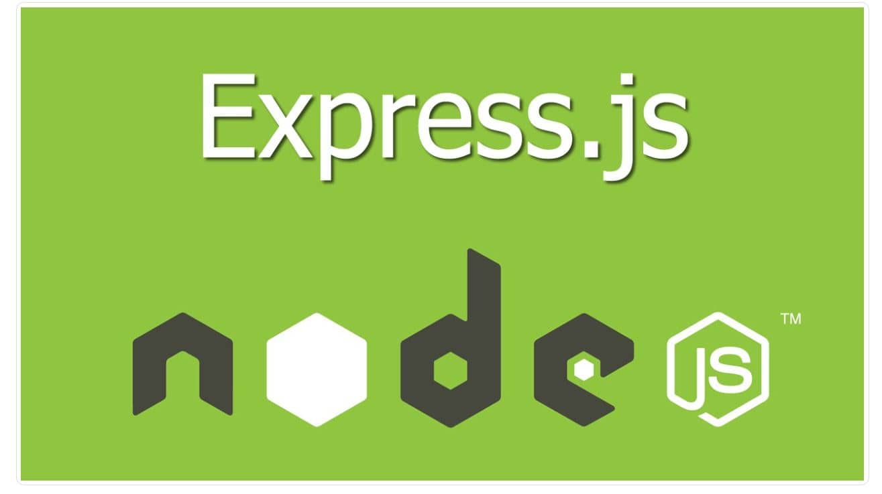
Hình số 6. Hình ảnh Express.js
Express.js là một framework cho Node.js dùng để xây dựng web server và API một cách nhanh chóng, đơn giản và linh hoạt. Nó giúp lập trình backend dễ dàng hơn rất nhiều so với việc tự viết toàn bộ bằng Node.js thuần.
Những đặc điểm cơ bản:
- Nhẹ và linh hoạt
- Dễ dùng
- Hỗ trợ Routing mạnh mẽ
- Tích hợp Middleware
- Rất nhiều thư viện mở rộng: Mongoose (MongoDB), Sequelize (MySQL), JWT, Passport (auth), Multer (upload file),CORS, cookie, session…
Công dụng của Express:
- Xây dựng RESTful API
- Backend cho web, app mobile
- Hệ thống đăng nhập, đăng ký
- CRUD cho website
- Phát triển microservices

SocketIO:

Hình số 7. Hình ảnh Socket.io
Socket.IO là một thư viện (library) giúp tạo kết nối real-time (tức thời) giữa client và server. Nó thường được dùng chung với Node.js để xây dựng các ứng dụng có khả năng trao đổi dữ liệu liên tục mà không cần tải lại trang.
Nó được xây dựng dựa trên WebSocket, nhưng mạnh hơn vì:
- Tự động fallback (chuyển chế độ) nếu trình duyệt không hỗ trợ WebSocket
- Quản lý sự kiện (event) rất dễ dùng
- Ổn định hơn WebSocket thuần
- Hỗ trợ nhiều tiện ích bổ sung
Công dụng của Socket.io:
- Chat real-time (Messenger, Zalo…)
- Thông báo thời gian thực (Notification)
- Bảng điều khiển (dashboard) cập nhật liên tục
- Trò chơi online
- Theo dõi vị trí (GPS real-time)
- Ứng dụng livestream, bình luận trực tiếp

CÁC SƠ ĐỒ CỦA WEBSITE

PHÂN TÍCH VÀ THIẾT KẾ:

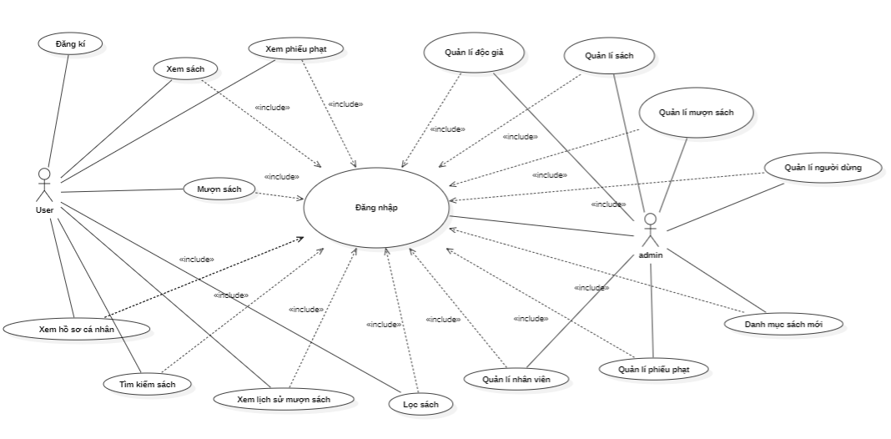
Sơ đồ UseCase tổng quát:

Đặc tả chức năng của sơ đồ UseCase tổng quát:
Hình số 8. Hình ảnh sơ đồ UseCase tổng quát
STT | Tên Use Case | Diễn giải
1 | Đăng kí | Cho phép người dùng chưa có tài khoản đăng ký để thực hiện mượn sách
2 | Đăng nhập | Đăng nhập vào website để có đầy đủ chức năng của hệ thống.
3 | Xem sách | Khách hàng có thể xem tất cả sách của thư viện
4 | Mượn sách | Khách hàng có thể gửi yêu cầu mượn sách trực tuyến
5 | Xem hồ sơ cá nhân | Khách hàng có thể xem hồ sơ cá nhân sau khi đăng nhập
6 | Tìm kiếm sách | Khách hàng có thể tìm kiếm sách theo tên sách hoặc bất kì từ khoá nào hoặc tìm kiếm theo tên tác giả.
7 | Xem lịch sử mượn sách | Khách hàng có thể xem lịch sử mượn sách của mình
8 | Lọc sách | Khách hàng có thể lọc sách theo thể loại hay nhà xuất bản, ngoài ra còn có thể sắp xếp theo chữ cái hay năm xuất bản,…
9 | Xem phiếu phạt | Xem danh sách phiếu phạt của bản thân khi trả sách trễ
10 | Quản lí độc giả | Quản lí có thể thêm, sửa, xoá độc giả
11 | Quản lí nhân viên | Quản lí có thể thêm, sửa, xoá nhân viên
12 | Quản lí sách | Quản lí có thể thêm, sửa, xoá sách
13 | Quản lí mượn sách | Quản lí có thể thêm, sửa, xoá các chi tiết mượn sách của độc giả
14 | Quản lí người dùng | Quản lí có thể thêm, sửa, xoá danh sách người dùng
15 | Quản lí phiểu phạt | Quản lí có thể thêm, sửa, xoá danh sách phiếu phạt của người dùng hay độc giả
16 | Danh mục sách mới | Danh sách các sách mới được thêm vào website
Bảng 1. Mô tả chức năng của sơ đồ UseCase tổng quát

Sơ đồ UseCase đăng kí và đăng nhập:
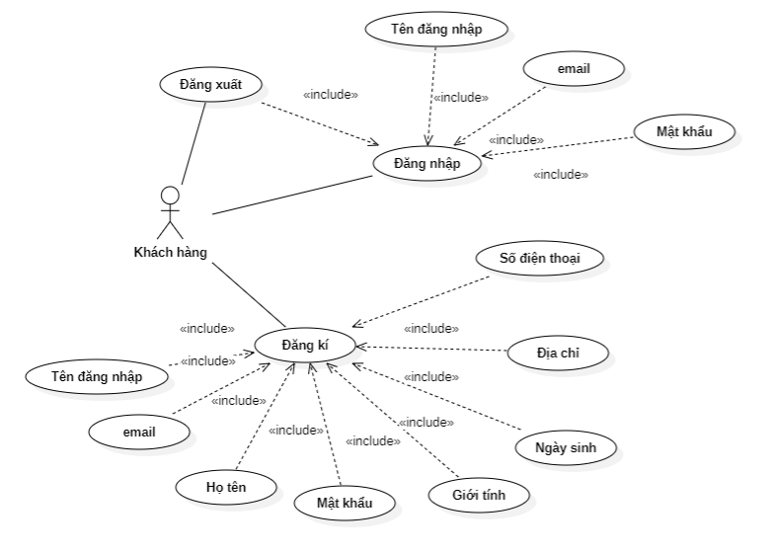
Hình số 9. Hình ảnh sơ đồ UseCase đăng kí và đăng nhập
- Đặc tả chức năng sơ đồ UseCase đăng kí
Tác nhân | Khách vãng lai
Mô tả | Cho phép khách vãng lai có thể đăng ký tài khoản.
Điều kiện
Luồng sự kiện chính | - Người dùng truy cập vào trang web.  - Chọn chức năng Đăng ký.  - Giao diện trang đăng ký hiện ra.  - Người dùng nhập thông tin cần thiết vào form đăng ký.  - Nhấn nút đăng ký.  - Hệ thống ghi nhận thông tin và lưu vào cơ sở dữ liệu.
Luồng điều kiện rẽ nhánh | - Khách hàng đăng ký không thành công.  - Email đã tồn tại.  - Hệ thống yêu cầu người dùng nhập lại
Kết quả | Người dùng trở thành thành viên của hệ thống
Bảng 2. Bảng đặc tả UseCase đăng kí
- Đặc tả chức năng sơ đồ UseCase đăng nhập:
Tác nhân | Khách hàng
Mô tả | Cho phép khách hàng đăng nhập vào tài khoản.
Điều kiện | Đã đăng kí tài khoản hoặc tài khoản đã tồn tại
Luồng sự kiện chính | - Khách hàng truy cập vào trang web.  - Chọn chức năng Đăng nhập.  - Giao diện trang đăng nhập hiện ra.  - Người dùng nhập thông tin cần thiết vào form đăng nhập.  - Nhấn nút đăng nhập.  - Hệ thống kiểm tra thông tin vừa nhập.  - Nếu trùng khớp, hệ thống thông báo đăng nhập thành công.  - Hệ thống hiển thị giao diện trang chủ.
Luồng sự kiện rẻ nhánh | - Khách hàng đăng nhập không thành công  - Hệ thống thông báo email hoặc mật khẩu không đúng.  - Hệ thống yêu cầu người dùng nhập lại.
Kết quả | - Khách hàng đăng nhập thành công.
Bảng 3. Bảng đặc tả UseCase đăng nhập

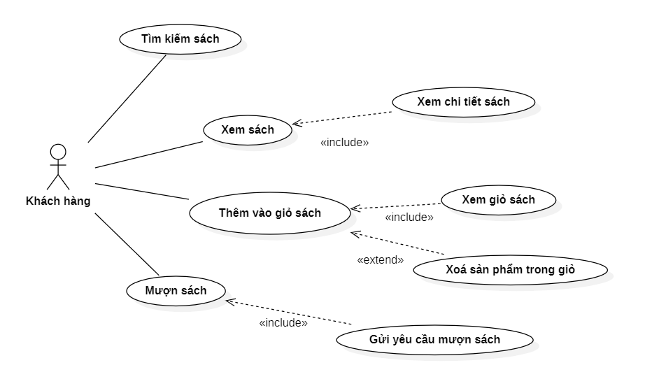
Sơ đồ UseCase mượn sách:
Hình số 10. Sơ đồ UseCase mượn sách

Đặc tả UseCase tìm kiếm sách:
Tác nhân | Khách hàng
Mô tả | Cho phép người dùng tìm kiếm sách theo tên sách hoặc tên tác giả.
Điều kiện
Luồng sự kiện chính | - Người dùng truy cập vào trang web.  - Nhập từ khóa cần tìm vào thanh tìm kiếm.  - Hệ thống hiển thị danh sách sách có từ khóa mà người dùng nhập.
Luồng sự kiện rẻ nhanh
Kết quả | Hiển thị danh sách các sách với từ khóa cần tìm.
Bảng 4. Bảng đặc tả UseCase tìm kiếm sách

Đặc tả UseCase thêm vào giỏ sách:
Tác nhân | Khách hàng
Mô tả | Cho phép khách hàng thêm sách vào giỏ để mượn nhiều cuốn sách một lúc
Điều kiện | Khách hàng đã đăng nhập thành công.  Sách vẫn còn trong kho.
Luồng sự kiện chính | - Chọn sản phẩm cần mượn đẻ thêm vào giỏ sách.  - Truy cập giao diện giỏ sách để kiểm tra các sách đã thêm vào giỏ sách trước đó.  - Khách có thể xoá các sách không mượn ra khỏi giỏ sách
Luồng sự kiện rẻ nhanh | Chưa thêm sách vào giỏ
Kết quả | Thông tin các sách đã được đưa vào giỏ sách.
Bảng 5. Bảng đặc tả UseCase thêm vào giỏ sách

Đặc tả UseCase mượn sách:
Tác nhân | Khách hàng
Mô tả | Cho phép khách hàng đăng ký mượn sách trực tuyến.
Điều kiện | Khách hàng đã đăng nhập thành công.  Sách vẫn còn trong kho.
Luồng sự kiện chính | - Khách hàng truy cập vào trang web.  - Khách hàng chọn sách muốn mượn.  - Hệ thống hiển thị chi tiết sách đã chọn.  - Khách hàng chọn đăng ký mượn sách.  - Hệ thống hiển thị biểu mẫu mượn sách.  - Khách hàng chọn ngày trả sách và nhấn đăng ký mượn.  - Hệ thống hiển thị mượn sách thành công.
Luồng sự kiện rẻ nhanh | - Khách hàng mượn sách đang mượn.  - Hệ thống không cho đăng ký mượn sách.
Kết quả | Khách hàng đăng ký mượn sách trực tuyến thành công.
Bảng 6. Bảng đặc tả UseCase mượn sách

Sơ đồ UseCase cho chức năng quản lí đọc giả:
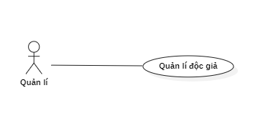
Hình số 11. Sơ đồ UseCase Quản lí độc giả
- Đặc tả UseCase Quản lí độc giả
Tác nhân | Quản lí
Mô tả | Cho phép quản trị viên thêm, sửa, xóa và xem danh sách độc giả
Điều kiện | Quản trị viên đã đăng nhập thành công.
Luồng sự kiện chính | Quản trị viên truy cập vào trang web.  Quản trị viên chọn quản lý độc giả.  Quản trị viên chọn thêm độc giả mới.  - Hệ thống hiển thị giao diện thêm mới độc giả.  - Quản trị viên nhập các thông tin và nhấn thêm.  - Hệ thống cập nhật thông tin và trả về giao diện  danh sách độc giả.  Quản trị viên chọn chỉnh sửa độc giả.  - Quản trị viên chọn độc giả muốn sửa.  - Hệ thống hiển thị giao diện biểu mẫu sửa độc giả.  - Quản trị viên nhập thông tin độc giả.  - Hệ thống cập nhật thông tin.  Xóa độc giả.  - Quản trị viên chọn độc giả muốn xóa.  - Quản trị viên chọn xóa độc giả.  - Hệ thống cập nhật thông tin.
Luồng sự kiện rẻ nhanh | Hệ thống sẽ không cập nhật thông tin nếu quản trị viên nhập sai hoặc thiếu.  Hệ thống yêu cầu quản trị viên nhập lại thông tin.  Quay lại luồng sự kiện chính.
Kết quả | Các thông tin nhà xuất bản được cập nhật vào cơ sở dữ liệu.
Bảng 7. Bảng đặc tả UseCase Quản lí độc giả

Sơ đồ UseCase quản lí sách:
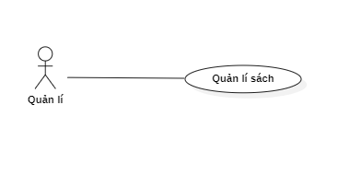
Hình số 12. Sơ đồ UseCase Quản lí sách
- Đặc tả UseCase quản lí sách:
Tác nhân | Quản lí
Mô tả | Cho phép quản trị viên thêm, sửa, xóa và xem danh sách sách.
Điều kiện | Quản trị viên đã đăng nhập thành công.
Luồng sự kiện chính | Quản trị viên truy cập vào trang web.  Quản trị viên chọn quản lý sách.  Quản trị viên chọn thêm sách mới.  - Hệ thống hiển thị giao diện thêm mới sách.  - Quản trị viên nhập các thông tin và nhấn thêm.  - Hệ thống cập nhật thông tin và trả về giao diện  - danh sách sách.  Quản trị viên chọn chỉnh sửa sách.  - Quản trị viên chọn sách muốn sửa.  - Hệ thống hiển thị giao diện biểu mẫu sửa sách.  - Quản trị viên nhập thông tin sách.  - Hệ thống cập nhật thông tin.  Xóa sách.  - Quản trị viên chọn sách muốn xóa.  - Quản trị viên chọn xóa sách.  - Hệ thống cập nhật thông tin.
Luồng sự kiện rẻ nhanh | Hệ thống sẽ không cập nhật thông tin nếu quản trị viên  nhập sai hoặc thiếu.  Hệ thống yêu cầu quản trị viên nhập lại thông tin.  Quay lại luồng sự kiện chính.
Kết quả | Các thông tin sách được cập nhật vào cơ sở dữ liệu.
Bảng 8. Bảng đặc tả UseCase Quản lí sách

Sơ đồ UseCase Quản lí mượn trả sách:
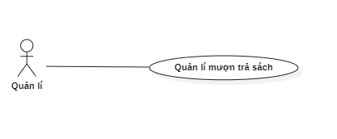
Hình số 13. Sơ đồ UseCase Quản lí mượn trả sách
- Đặc tả UseCase mượn trả sách:
Tác nhân | Quản lí
Mô tả | Cho phép quản trị viên cập nhật trạng thái và xem danh  sách đơn mượn.
Điều kiện | Quản trị viên đã đăng nhập thành công
Luồng sự kiện chính | Quản trị viên truy cập vào trang web.  Quản trị viên chọn quản lý mượn trả sách.  Quản trị viên chọn xác nhận đơn mượn.  Đối với đơn đang mượn thì có thể xác nhận đã  trả
Luồng sự kiện rẻ nhanh
Kết quả | Cập nhật trạng thái đơn mượn sách.
Bảng 9. Bảng đặc tả UseCase Quản lí mượn trả sách

Sơ đồ UseCse Quản lí phiếu phạt:
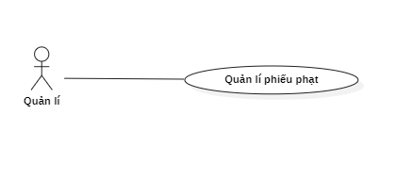
Hình số 14. Sơ đồ UseCase Quản lí phiếu phạt
- Đặc tả UseCase quản lí phiếu phạt:
Tác nhân | Quản lí
Mô tả | Cho phép Quản lí gửi phiếu phạt cho Người dùng trả sách trễ và xem danh sách phiếu phạt
Điều kiện | Quản trị viên đã đăng nhập thành công.
Luồng sự kiện chính | Quản trị viên đăng nhập vào web  Quản trị viên chọn Quản lí phiếu phạt  Quản trị viên chọn thêm phiếu phạt  Quản trị viên chọn độc giả muốn phạt  Xác nhận phạt và gửi phiếu phạt cho độc giả  Độc giả có trách nhiệm thanh toán phiếu phạt
Luồng sự kiện rẻ nhanh
Kết quả | Gửi phiếu phạt cho độc giả thành công
Bảng 10. Bảng đặc tả UseCase Quản lí phiếu phạt

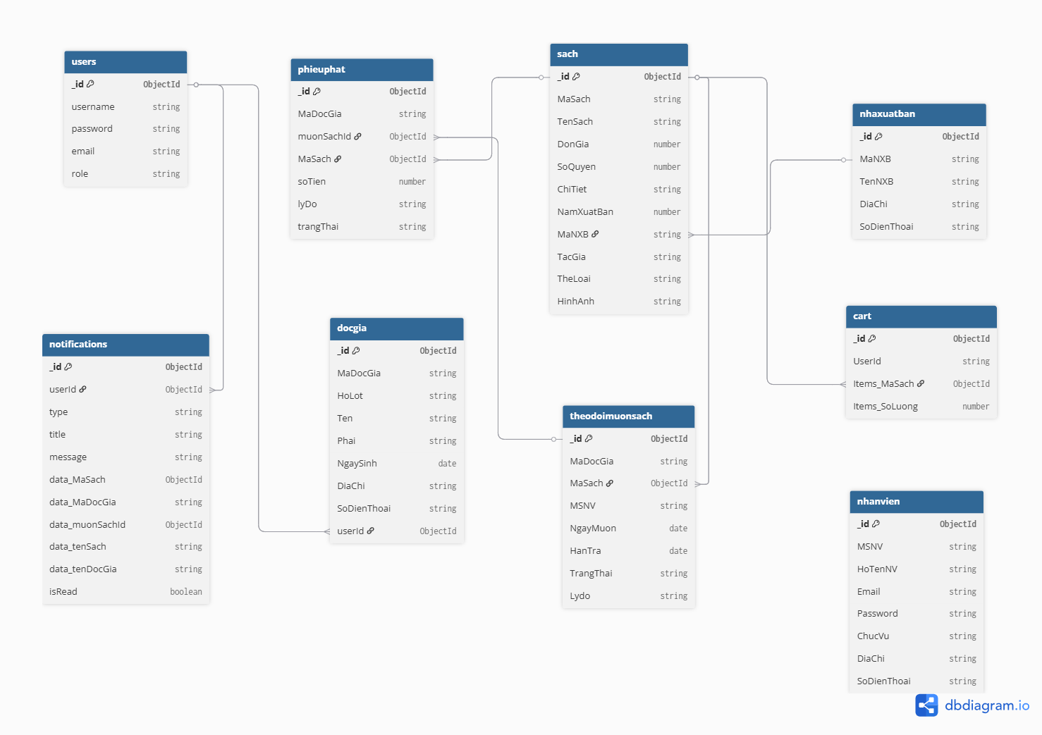
Mô hình dữ liệu mực quan niệm (CDM):
Hình số 15. Mô hình dữ liệu mức quan niệm

Mô tả các thực thể:
STT | Tên thực thể | Diễn giải
1 | users | Danh sách người dùng
2 | phieuphat | Danh sách phiếu phạt
3 | sach | Danh sách các sách trong thư viện
4 | nhaxuatban | Danh sách nhà xuất bản
5 | cart | Danh sách các sách trong giỏ sách
6 | nhanvien | Danh sách nhân viên
7 | theodoimuonsach | Danh sách các đơn đăng ký mượn sách
8 | docgia | Danh sách độc giả
9 | notifications | Lưu trữ thông báo đến client
Bảng 11. Bảng mô tả chi tiết các thực thể

Mô tả thực thể users:
Tên thuộc tính | Kiểu dữ liệu | Mô tả
_id | ObjectId | Id của user
username | String | Username (Tên đăng nhập) của user
password | String | Mật khẩu đăng nhập của user
Role | String | Vai trò của user
Bảng 12. Bảng mô tả thực thể users

Mô tả thực thể phieuphat:
Tên thuộc tính | Kiểu dữ liệu | Mô tả
_id | ObjectId | Id của phiếu phạt
MaDocGia | String | Mã định danh của độc giả
muonSachId | ObjectId | Mã định danh phiếu mượn lấy từ thực thể theodoimuonsach
MaSach | ObjectId | Mã định danh sách được lấy từ thực thể sach
soTien | Number | Giá tiền phạt
lyDo | String | lyDo phạt
trangThai | String | Trạng thái phiếu phạt
Bảng 13. Bảng mô tả thực thể phieuphat

Mô tả thực thể sach:
Tên thuộc tính | Kiểu dữ liệu | Mô tả
_id | ObjectId | Id của sách
MaSach | String | Mã định danh sách
TenSach | String | Tên sách
DonGia | Number | Giá sách
SoQuyen | Number | Số quyển sách
ChiTiet | String | Chi tiết sách
NamXuatBan | Number | Năm xuất bản
MaNXB | String | Mã định danh nhà xuất bản
TacGia | String | Tên tác giả
TheLoai | String | Loại sách
HinhAnh | String | Đường dẫn hình ảnh
Bảng 14. Bảng mô tả thực thể sach

Mô tả thực thể nhaxuatban:
Tên thuộc tính | Kiểu dữ liệu | Mô tả
_id | ObjectId | Id của nhà xuất bản
MaNXB | String | Mã định danh nhà xuất bản
TenNXB | String | Tên nhà xuất bản
DiaChi | String | Địa chỉ nhà xuất bản
SoDienThoai | String | Số điện thoại nhà xuất bản
Bảng 15. Bảng mô tả thực thể nhà xuất bản

Mô tả thực thể cart:
Tên thuộc tính | Kiểu dữ liệu | Mô tả
_id | ObjectId | Id của giỏ sách
UserId | String | Mã định danh người dùng
Items | Array | Danh sách các sách trong giỏ
Bảng 16. Bảng mô tả thực thể cart (giỏ sách)

Mô tả thực thể nhanvien:
Tên thuộc tính | Kiểu dữ liệu | Mô tả
_id | ObjectId | Id của nhân viên
MSNV | String | Mã định danh nhân viên
HoTenNV | String | Họ và tên của nhân viên
Email | String | Email của nhân viên
Password | String | Mật khẩu của nhân viên
ChucVu | String | Chức vụ của nhân viên
DiaChi | String | Địa chỉ của nhân viên
SoDienThoai | String | Số điện thoại của nhân viên
Bảng 17. Bảng mô tả thực thể nhanvien

Mô tả thực thể theodoimuonsach:
Tên thuộc tính | Kiểu dữ liệu | Mô tả
_id | ObjectId | Id của phieu muon sach
MaDocGia | String | Mã định danh của độc giả
MaSach | ObjectId | Mã định định danh của sách
MSNV | String | Mã định danh của nhân viên
NgayMuon | Date | Ngày mượn sách
HanTra | Date | Ngày trả sách
TrangThai | String | Trạng thái của phiếu mượn sách
Lydo | String | Trạng thái phiếu mượn sách
Bảng 18. Bảng mô tả thực thể theodoimuonsach

Mô tả thực thể docgia:
Tên thuộc tính | Kiểu dữ liệu | Mô tả
_id | ObjectId | Id của độc giả
MaDocGia | String | Mã định danh của độc giả
HoLot | String | Họ của độc giả
Ten | String | Tên của độc giả
Phai | String | Giới tính
NgaySinh | Date | Ngày sinh
DiaChi | String | Địa chỉ
SoDienThoai | String | Số điện thoại
userId | ObjectId | Mã định danh người dùng
Bảng 19. Bảng mô tả thực thể docgia

Mô tả thực thể notifications:
Tên thuộc tính | Kiểu dữ liệu | Mô tả
_id | ObjectId | Mã định danh thông báo
userId | ObjectId | Mã định danh người nhận thông báo
Type | String | Loại thông báo
Title | String | Tiêu đề thông báo
Message | String | Nội dung chi tiết thông báo
data | ObjectId | Dữ liệu gửi kèm thông báo
isRead | Boolean | Đánh dấu đã đọc hay chưa
Bảng 20. Bảng mô tả thực thể notifications

THIẾT KẾ GIAO DIỆN

GIAO DIỆN NGƯỜI DÙNG:

Giao diện trang chủ:
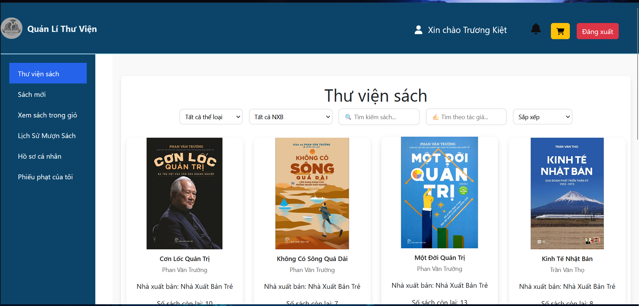
Hình số 16. Hình ảnh giao diện trang chủ
Sau khi đăng nhập trang web thành công giao diện trang chủ sẽ là giao diện đầu tiên hiện ra. Tại đây, trang web sẽ hiển thị ra danh sách các sách có trong thư viện. Ngoài ra khi click vào từng sách có thể xem chi tiết của sách đó.
Người dùng có thể sử dụng các công cụ để tìm sách nhanh hơn như lọc sách theo thể loại theo thể loại, lọc sách theo nhà xuất bản, tìm sách theo tên, tìm sách theo tác giả.

Giao diện đăng kí:
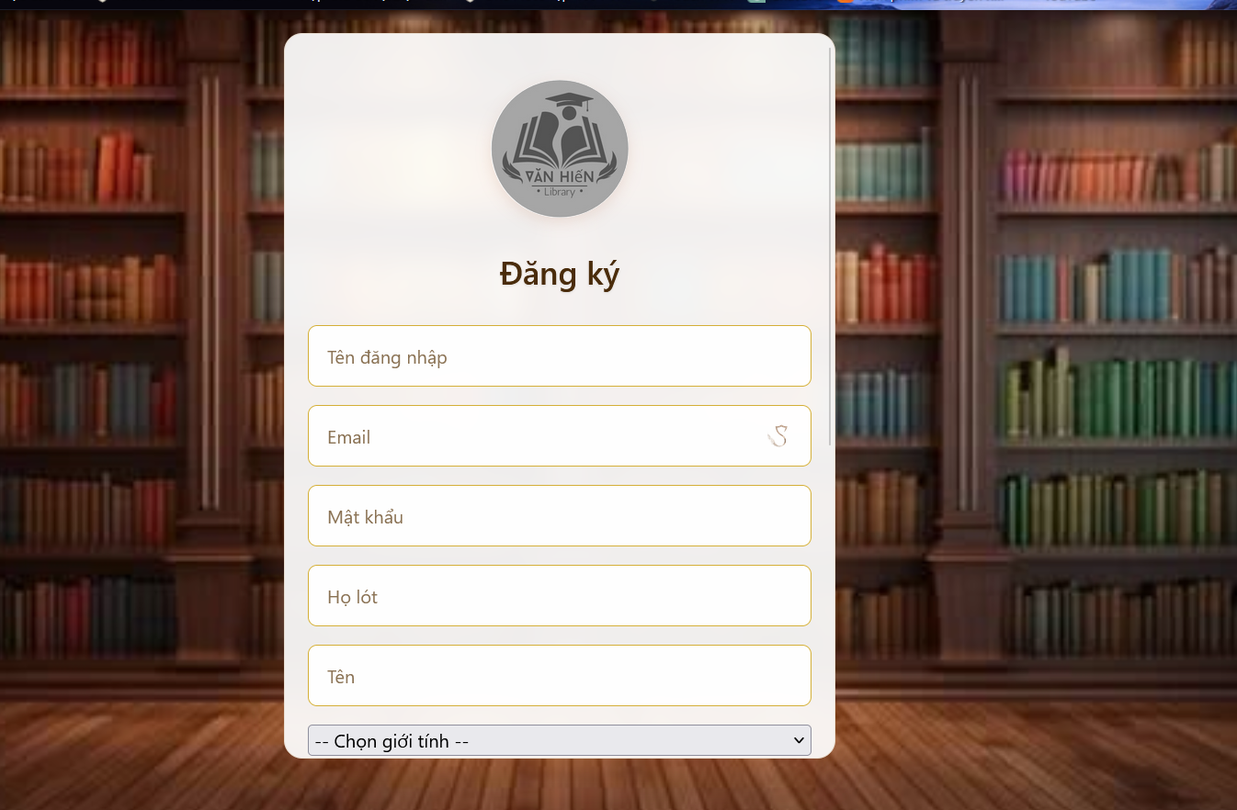
Hình số 17. Giao diện trang đăng kí tài khoản
Để có thể đăng ký mượn sách hay truy cập vào trang web, người dùng phải đăng kí tài khoản và đăng nhập vào hệ thống, khi người dùng chưa có tài khoản thì tiến hành đăng kí tài khoản bằng cách điền thông tin vào form đăng ký và nhấn nút đăng ký,

Giao diện đăng nhập:
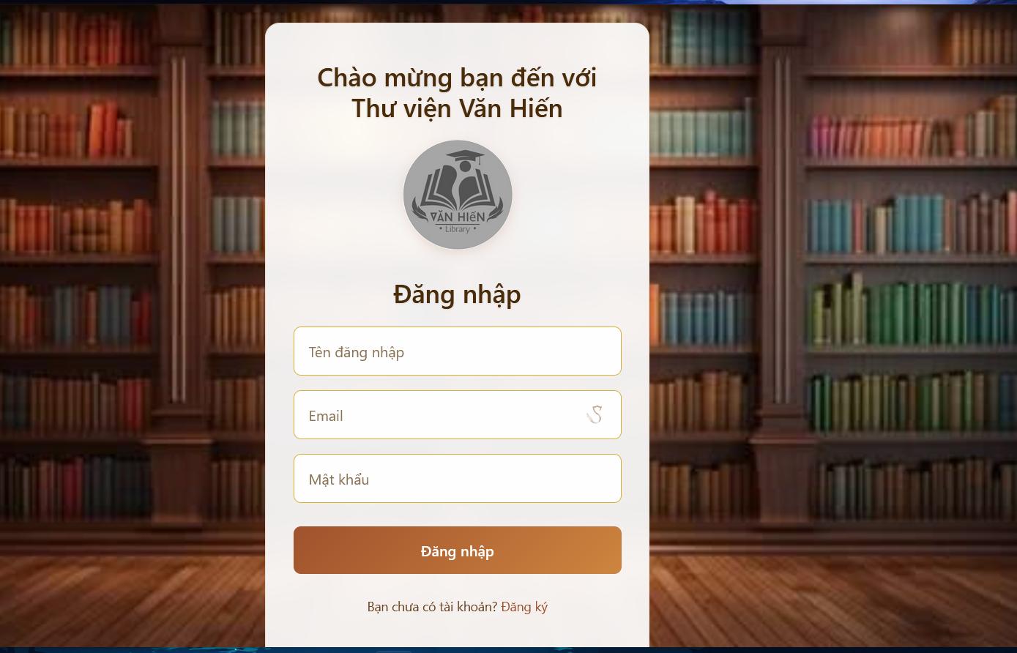
Hình số 18, Giao diện trang đăng nhập người dùng
Khi người dùng đã đăng ký tài khoản thành công thì người dùng sẽ tiến hành đăng nhập để đăng ký mượn sách. Người dùng sau khi tiến hành nhập thông tin vào form đăng nhập và nhấn nút đăng nhập sau đó giao diện trang chủ sẽ hiển thị ra

Giao diện chi trang tiết sách:
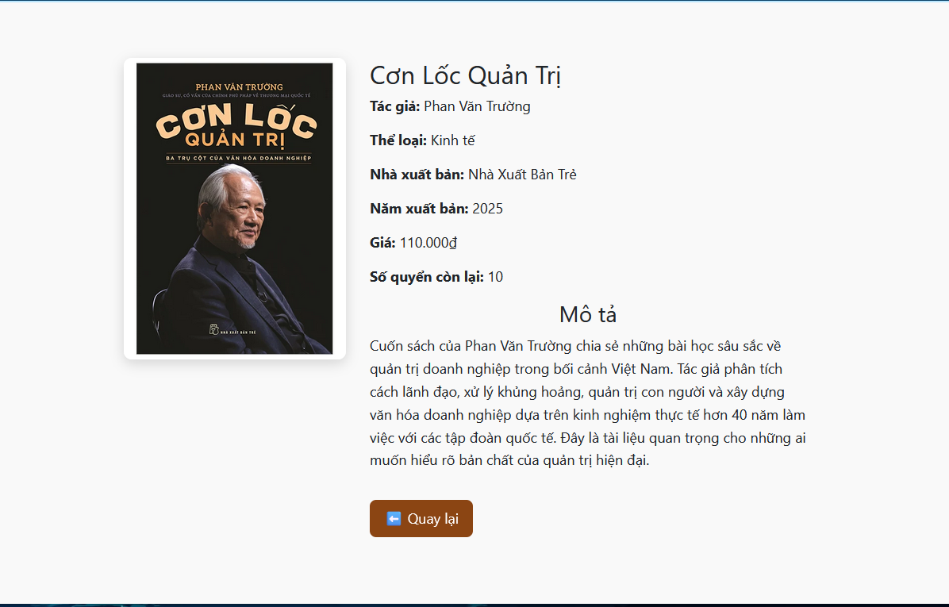
Hình số 19. Hình ảnh giao diện trang chi tiết sách
Khi click vào một quyển sách nào đó, chi tiết của sách đó sẽ hiển thị ra bao gồm các thông tin của sách đó

Giao diện mượn sách:
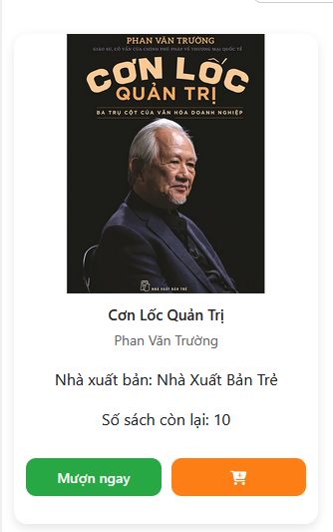

Trên mỗi sách sẽ có nút mượn sách. Khi click vào sẽ có thể mượn sách đó

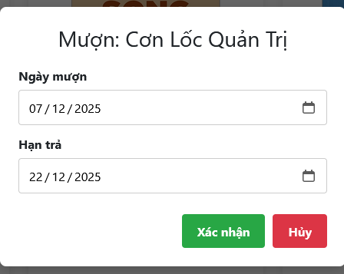
Hình số 20. Hình ảnh giao diện mượn sách
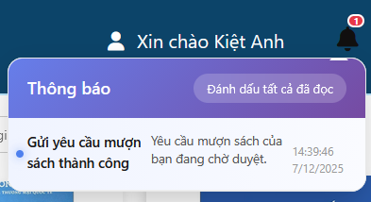
Hình số 21. Hình ảnh thông báo sau khi mượn sách
Sau khi xác nhận đơn mượn sách, sẽ có thông báo cho người dùng là đã gửi yêu cầu duyệt thành công.
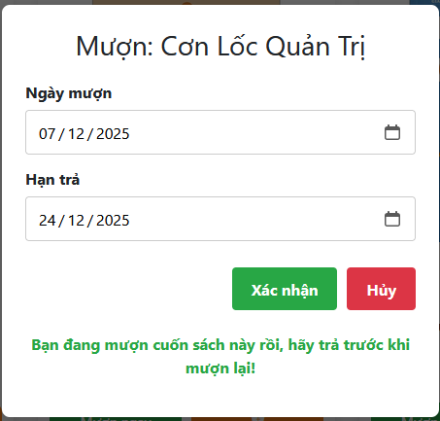
Hình số 22. Hình ảnh thông báo trả sách trước khi mượn
Thông báo này có nghĩa là khách hàng đã mượn sách này rồi cần trả trước khi mượn sách này nữa.

Giao diện giỏ sách:
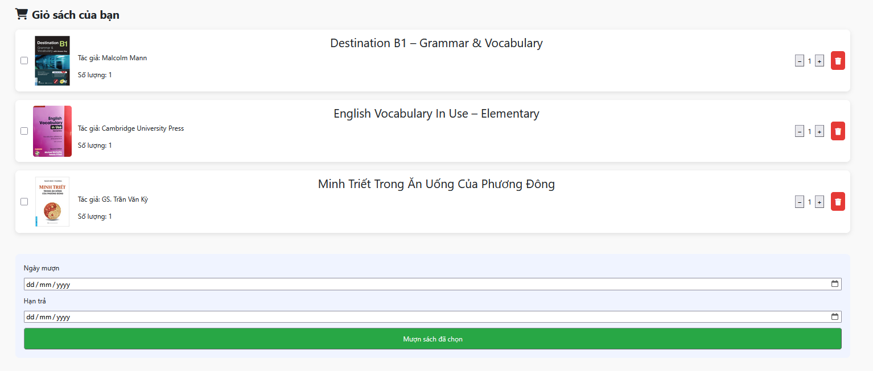
Hình số 23. Hình ảnh giao diện trang giỏ sách
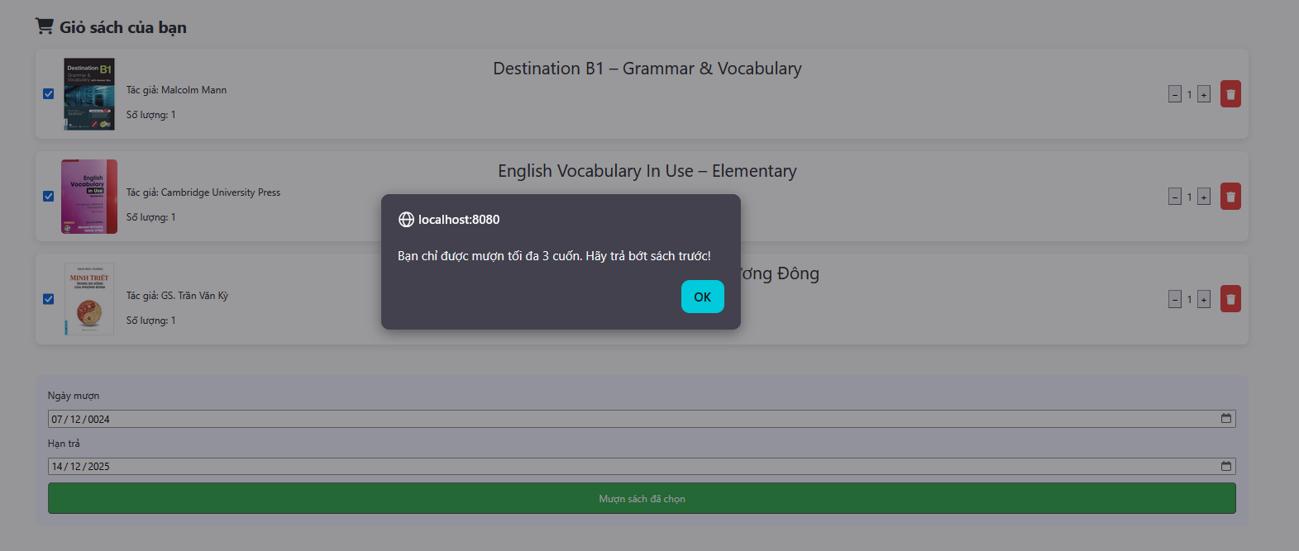
Hình số 24. Hình ảnh thông báo chỉ được mượn tối đa 3 cuốn một lần
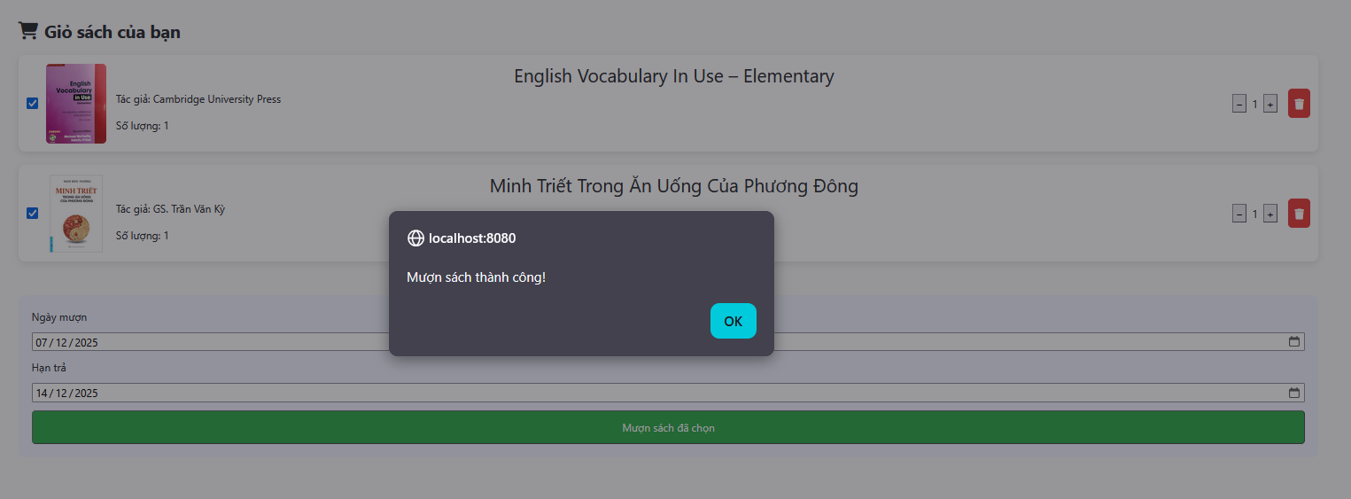
Hình số 25. Hình ảnh giao diện mượn sách thành công

Giao diện lịch sử mượn sách:
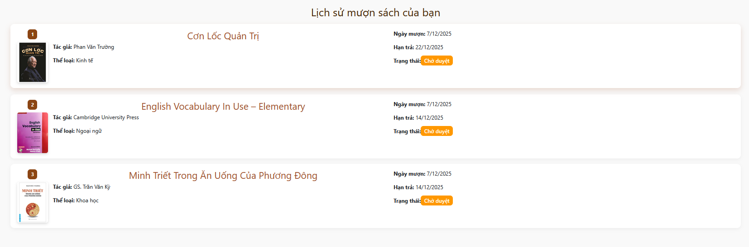
Hình số 26. Hình ảnh giao diện lịch sử mượn sách
Sau khi mượn sách thành công, trang lịch sử mượn sách sẽ lưu tất cả phiếu mượn sách của khách hàng kèm trạng thái. Tất cả các phiếu mượn ban đầu luôn ở trạng thái chờ đuyệt và phải chờ quản lí duyệt mới mượn sách thành công.

Giao diện hồ sơ người dùng:
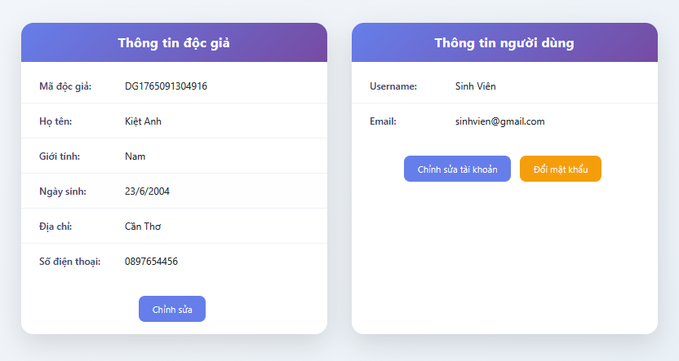
Hình số 27. Giao diện hồ sơ người dùng
Đây là giao diện người dùng hiển thị tất cả thông tin mà người dùng đã đăng kí tài khoản. Người dùng có thể hiệu chỉnh thông tin sau khi click vào nút chỉnh sửa hoặc đổi mật khẩu nếu cần

Giao diện phiếu phạt:
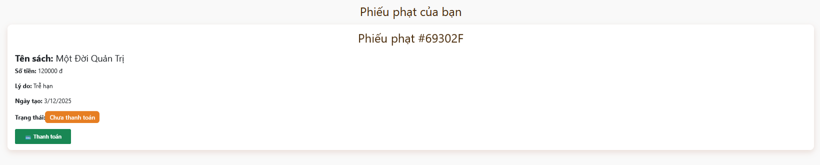
Hình số 28. Giao diện phiếu phạt
Nếu độc giả trả sách quá hạn thì sẽ bị phạt, người dùng phải thanh toán phiếu phạt mới có thể mượn thêm sách.
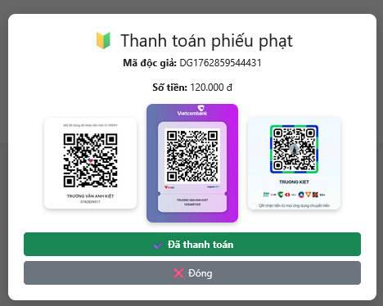
Hình số 29. Giao diện thanh toán phiếu phạt
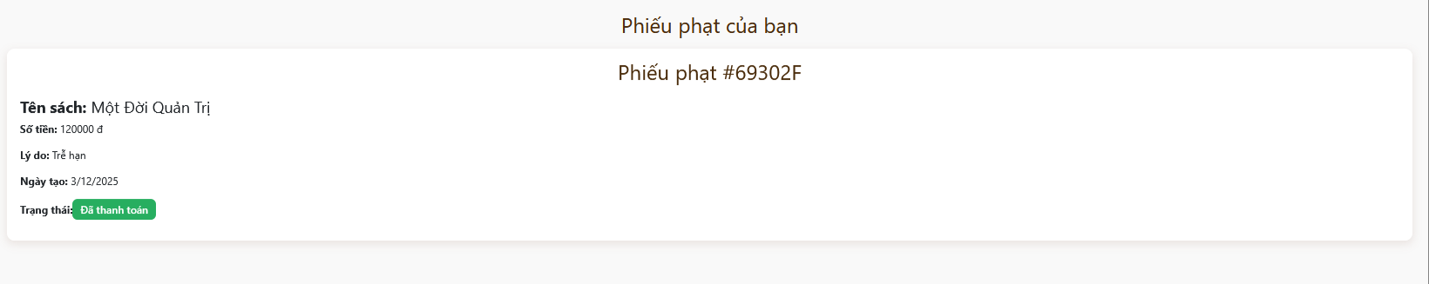
Hình số 30. Giao diện thanh toán phiếu phạt thành công

Giao diện quản lí:

Giao diện đăng nhập quản lí:
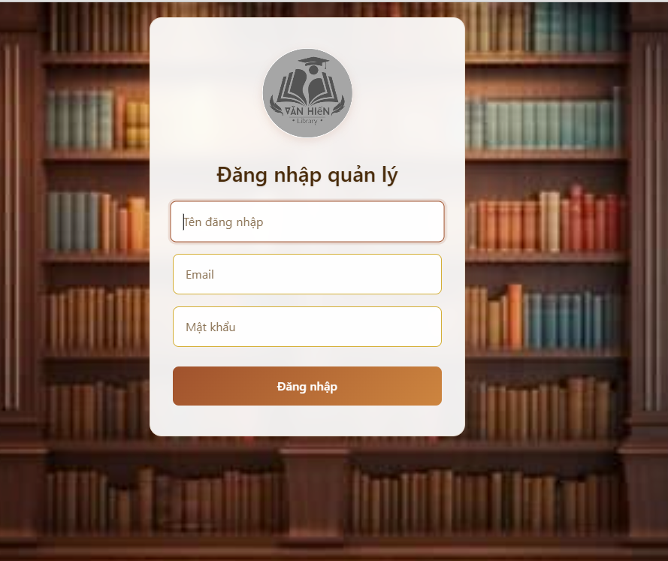
Hình số 31. Giao diện đăng nhập quản lí
Ở trang đăng nhập quản lí, quản trị viên đăng nhập tài khoản quản trị mới có thế đăng nhập

Giao diện quản lí độc giả:
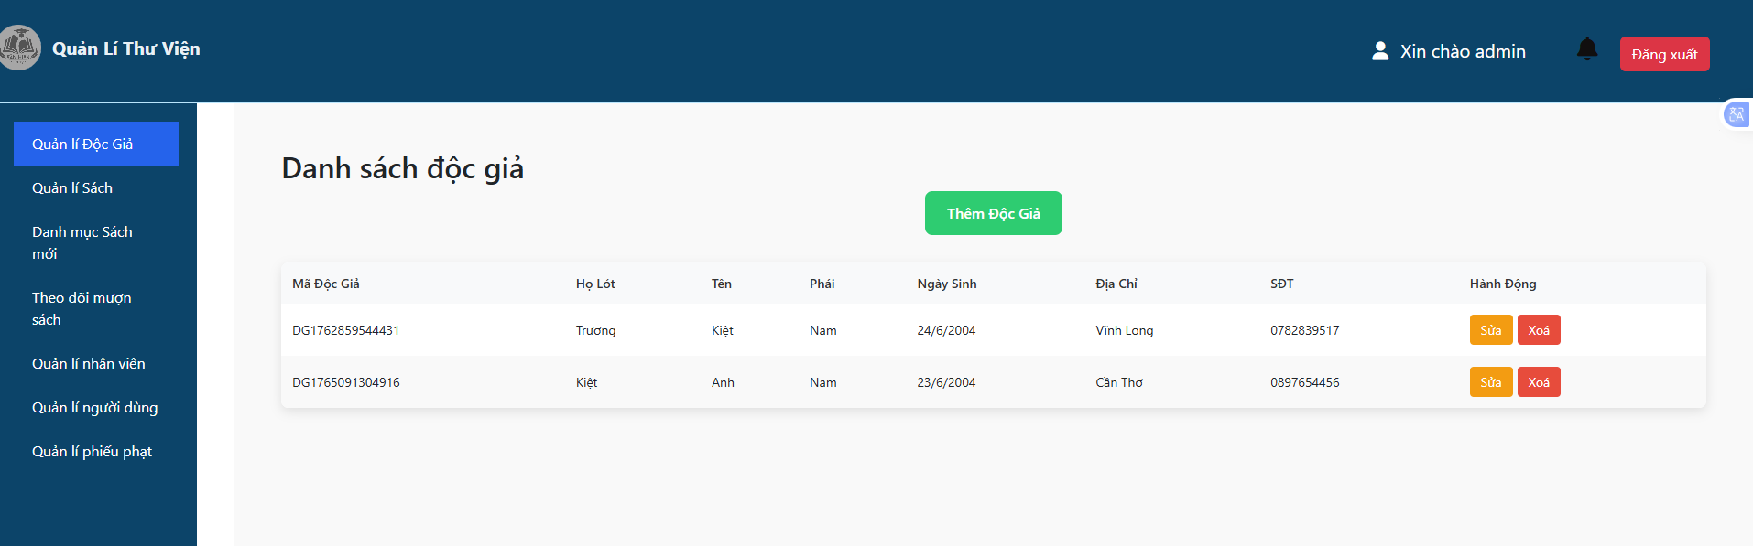
Hình số 32. Hình ảnh giao diện trang quản lí độc giả
Quản lí có thể xem danh sách các độc giả đã tạo tài khoản trên trang web. Quản trị viên có thể thêm độc giả mới hay chỉnh sửa thông tin độc giả hoặc xoá độc giả nếu muốn.

Giao diện quản lí sách:
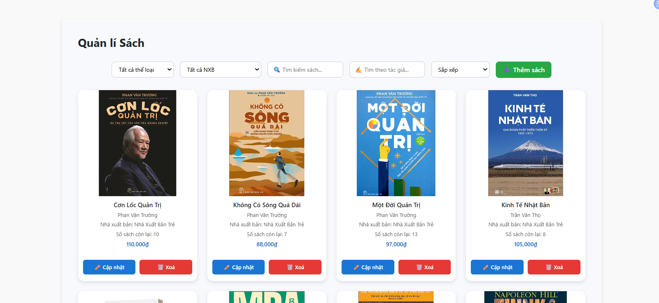
Hình số 33. Hình ảnh giao diện quản lí sách
Quản lí có thể xem danh sách tất cả sách, thêm sách mới cũng như thay đổi thông tin sách hoạc xoá sách nếu cần thiết.

